Parchís
Manual técnico

Índice

1. Introducción
Se justifica la necesidad de este proyecto y programa/s. Se explica qué se pretende resolver y la importancia de este software para un tipo de cliente potencial.

2. Análisis del problema
a. Problemática
b. Clientes potenciales
c. Análisis DAFO
d. Monetización y beneficios

3. Diseño de la solución
a. Tecnologías elegidas
b. Arquitectura
c. Diagrama de clases
d. Diagrama E/R
e. Consideraciones técnicas

4. Documentación de la solución
Enlace al código o si el repo es privado explicar cómo obtener acceso al mismo.

5. Enlaces de interés
Enlaces técnicos que puedan servir de referencia al programador.

1.Introducción.
El "Parchís" es uno de los juegos de mesa más populares y conocidos de España y, especialmente, destaca entre los países latinoamericanos. Su relevancia resulta ser de tal grado que se ha llevado jugando desde el siglo XVI y aún no ha perdido su toque de competitividad y entusiasmo.
En este juego, en el que generalmente participan 4 personas, se tiene como meta avanzar hasta introducir las cuatro fichas dentro del casillero central, evitando ser comido por el resto de jugadores. Este juego puede jugarse con 1 o 2 dados, lo que marcará el dinamismo de la partida. Para defenderse de los oponentes se debe llegar a ciertas casillas especiales que "protegen" en caso de que las fichas enemigas caigan sobre esa posición. El Parchís, por su fluidez y contexto, es bastante favorecedor para el desarrollo y el ingenio a edades tempranas, por lo que ayuda al crecimiento intelectual de los niños.

2. Análisis del problema.

a. Problemática.
Uno de los mayores problemas a los que me he enfrentado es tener que programar el movimiento de las fichas junto al dado. Otro problema es que cuando el dado sacaba un 6 o un 4 se podía sacar una ficha de “casa”, cosa que solo se puede hacer cuando se saca un 5.

b. Clientes potenciales.
Los clientes que puede atraer esta aplicación son muy numerosos, ya que no hay ningún ranking de edad que limite el acceso. Cualquier usuario puede descargar la aplicación y disfrutar de ella.

c. Análisis DAFO.
FORTALEZAS:  La mayor fortaleza es la simplicidad de la aplicación, ya que está hecha para jugar en reunión estando todos juntos, lo que permite jugar con otros jugadores en físico, creando un ambiente más divertido debido a que las interacciones son naturales y espontáneas en lugar de tener que ser mediante mensajes escritos como en la mayoría de juegos online. Este hecho permite que el juego se desarrolle de forma más saludable y activa en un entorno en el que todos los jugadores son conocidos entre sí. Es una aplicación sencilla que permite que los usuarios solo se tengan que preocupar de jugar con sus conocidos. | OPORTUNIDADES:  Este momento es la mejor oportunidad para lanzar este juego, ya que es una vía que les proporciona diversión en estas difíciles circunstancias y es cuando más furor va a provocar, lo que favorece la publicidad del mismo y que sea más descargado y jugado por los usuarios. Además también ayuda a la población evitando problemas como el estrés, la depresión o la soledad, asimismo ayuda a crear un entorno seguro y alegre en el hogar, haciendo que la gente se sienta a gusto en el mismo y evitando ser contagiados.
DEBILIDADES:  Una de las mayores dificultades se encuentra en el ambiente generado por la pandemia. El miedo al contagio provoca que la gente opte por una aplicación online, lo que hace que la idea con la que se planteó en primer lugar este juego se vea afectada: una aplicación en la que los jugadores se encuentren físicamente reunidos. | AMENAZAS:  Obviamente una de las grandes amenazas a las que se enfrenta esta aplicación es a que, ya que es uno de los juegos más conocidos, haya un gran número de aplicaciones parecidas que te permitan jugar a este mismo juego.

d. Monetización y beneficios.
No se pretende sacar mucho dinero de esta aplicación, el único medio por el que se sacaría beneficio de esta, sería por anuncios que se colocaría en este juego entre partidas.

3. Diseño de la solución.

a. Tecnologías elegidas.
Para esta aplicación he usado como entorno de desarrollo IntelliJ IDEA Ultimate, ya que lo veo más sencillo y más visual que eclipse o netBeans.

b. Arquitectura.
Como lenguaje he usado Java, ya que es uno de los que más controlo y, además, es el que más hemos usado en el grado.

c. Diagrama de clases.
asociación:
composición:
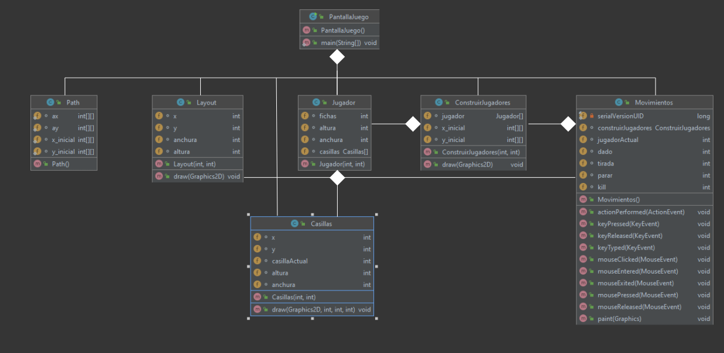
d. Diagrama E/R.
Ya que mi aplicación no tiene base de datos (ya que no le he encontrado sentido hacerle un login ni nada que necesite de ella), no es necesario ningún diagrama entidad/relación.

e. Consideraciones técnicas
Se necesita un ordenador en el cual haya instalado IntelliJ IDEA.

4. Documentación de la solución
https://github.com/CarmenVelasco/proyectoFinalParchis

5. Enlaces de interés
http://www.myjavazone.com/2010/08/mouselistener.html
https://www.youtube.com/watch?v=BYagu-8qYzQ
https://www.youtube.com/watch?v=Z0yLerU0g-Q
https://www.tabnine.com/code/java/methods/java.awt.Graphics2D/draw

